**Муниципальное казённое общеобразовательное учреждение**

**«Дедиловская средняя общеобразовательная школа» администрации муниципального образования**

**Киреевский район**

**Конспект внеклассного мероприятия для 6 класса:**

**«Самый умный шестиклассник»**

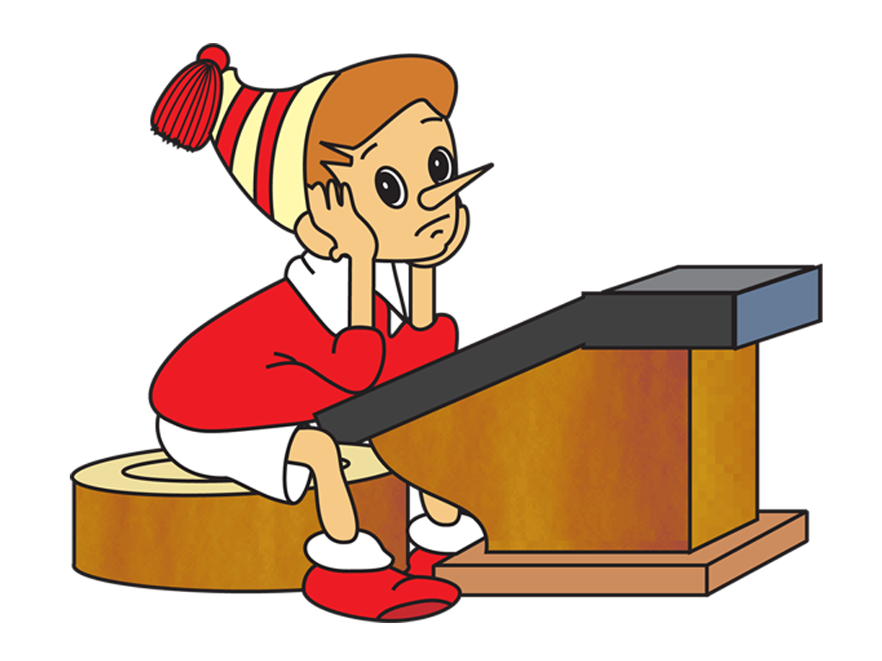

**С. Дедилово**

**Цель:** создание условий для развития интереса учащихся к математике.

***Образовательные***: закрепить знания учащихся по математике, полученные в школе, в игровой, занимательной форме.

***Развивающие:*** развивать у учащихся логическое мышление, память, речь, смекалку, любознательность, используя умственно-гимнастические упражнения и задачи, формировать умения и навыки работы с учебной и энциклопедической литературой с целью поиска необходимого материала для выпуска стенгазеты, составления кроссворда, написания доклада, реферата.

***Воспитательные:*** воспитывать у учащихся веру в свои силы; стремление к проявлению собственной инициативы; воспитывать умение работать в коллективе и выслушивать товарищей; адекватно реагировать на полученные результаты.

**Задачи:**

* Активизация деятельности обучающихся.
* Развитие познавательных и творческих способностей, остроты мышления и наблюдательности.
* Воспитание культуры коллективного общения.

**Оборудование:**

- мультимедийная установка.

- презентация PowerPoint

**Учитель.** Начать нашу игру «Самый умный шестиклассник» (слайд 1) я хочу стихотворением Владимира Шефнера «Арифметика».

Чтоб водить корабли,

Чтоб в небо взлететь,

Надо многое знать,

Надо многое уметь.

И при этом, и при этом,

Вы заметьте-ка,

Очень важная наука

А-риф-ме-ти-ка!

Почему корабли

Не садятся на мель,

А по курсу идут

Сквозь туман и метель?

Потому что, потому что,

Вы заметьте-ка,

Капитанам помогает

А-риф-ме-ти-ка!

Чтоб врачом, моряком

Или летчиком стать,

Надо, прежде всего,

Арифметику знать.

И на свете нет профессии,

Вы заметьте-ка,

Где бы нам не пригодилась

А-риф-ме-ти-ка!

Как вы поняли, что, не зная математики, вы не сможете стать ни врачом, ни моряком, ни летчиком. И прав был немецкий математик Карл Гаусс своим высказыванием «Математика – царица наук, арифметика – царица математики» (слайд 2).

1. **Конкурс – разминка (слайд 3).**

Вопросы задаются по очереди каждой команде.

1. У отца шесть сыновей. Каждый сын имеет сестру. Сколько всего детей у этого отца?
2. На одном дереве сидело 40 сорок. Проходил охотник, выстрелил и убил 6 сорок. Сколько сорок осталось на дереве?
3. Четверо играли в домино 4 часа. Сколько играл каждый?
4. Сколько граней у куба?
5. Петух, стоя на одной ноге весит 3 кг. Сколько он весит, стоя на двух ногах?
6. Какова третья часть от 60?
7. Наибольшее двухзначное число?
8. 1% от одной тысячи рублей? (слайд 4)
9. **Подумай с карандашом в руках! (слайд 5)**

***Задача 1 (слайд 6).***

Лев старше дикобраза  
в два с половиной раза.  
По сведеньям удода  
тому назад три года  
в семь раз лев старше был,   
Чем дикобраз.  
Учтите все и взвесьте:  
Сколько же им вместе? –   
Позвольте мне спросить у вас.

***Задача 2(слайд 7) .***

Если из числа учащихся 6 класса вычесть 23 и полученную разность умножить на 23, то получится столько же, как если бы из этого числа вычли 13 и разность умножили бы на 13. Сколько учеников в 6 классе?

1. **Вспомним среднее арифметическое! (слайд 8)**

Женщины и рыбы – ...

Кола и пятёрки – это ...

Носка и чулка – это ...

Ежа и змеи – это ...

Холодильника и вентилятора – это ...

Яблока и персика – это ... (слайд 9)

1. **ГЕОМЕТРИЧЕСКИЕ СЛОВА (слайд 10)**

Пользуясь подсказками в скобках, отгадайте сами слова и названия геометрических фигур, которые в них «вписались».

ФОР _ _ _ _ _ (Часть окна).

У _ _ _ ШЕНИЕ (Изменение в хорошую сторону).

ТРЕ _ _ _ _ ЬНИК (Геометрическая фигура).

НАК _ _ _ _ ЬНЯ (Напарница молота).

_ _ _ РИК (Помещение на корабле).

_ _ _ ПЕЙ (Порода собак) (слайд 11).

1. **Отгадайте числовые ребусы! (слайд 12)**

О Д И Н

+ О Д И Н

М Н О Г О

Расставьте пингвинов (слайд 13).

Пингвины расположились на солнышке, как изображено на схеме:

П1 П6 П4

П2

П5 П7 ПЗ

Расставьте их так, чтобы сумма проставленных чисел в горизонтальных, вертикальном и диагональных рядах составляла 12.

**6. Задачи на внимание**

1. Подумай и скажи — кто быстрее переплывет речку — утята или цыплята?

2. Подумай и скажи — какого цвета волосы у колобка?

3. Отгадай загадку:

Лежали конфетки в кучке.

Две матери, две дочки

Да бабушка с внучкой

Взяли конфет по штучке,

И не стало этой кучки.

Сколько конфет было в кучке?

4. Росли 5 берез. На каждой березе по 5 больших веток. На каждой ветке по 5 маленьких веток. На каждой маленькой ветке — по 5 яблок. Сколько всего яблок?

5. Подумай и скажи — что помогает выжить белым медведям в пустыне, где нет воды?

6. На каких деревьях вьют свои гнезда страусы?

7. На столе лежит 2 яблока и 4 груши. Сколько всего овощей лежит на столе?

8. Подумай и скажи — кто громче рычит: тигр или буйвол?

9. Посмотрел Ваня утром в окно и говорит:

— А на улице, оказывается, очень сильный ветер. Нужно теплее одеваться.

Как он догадался, что на улице ветер? Что он увидел?

10. Бревно распилили на 4 части. Сколько сделали распилов?

11. Прочитай слова и скажи — какое слово лишнее в каждом ряду?

— диван, стул, шкаф, конура, тумбочка,

— гвоздика, ромашка, камыш, лилия, астра,

— боровик, мухомор, сыроежка, подберезовик, лисичка.

12. Подумай и скажи — сколько земли будет в яме глубиной 1 метр, длиной 1 метр и шириной 1 метр?

13. На одном берегу реки стоит петух, а на другом индюк. Посреди реки — островок. Кто из этих птиц быстрее долетит до островка?

14. Скажи, кто обитает в море на большей глубине: щука, рак или форель?